|  |
| --- |
|  |

**ПЛАН УРОКА**

Урок №

Дисциплина :Математика

Дата проведения : 01.11.2021.

Группа № 1-11

Профессия: 21.29.93. Делопроизводитель

Преподаватель : Амирханова А. К.

Самостоятельная работа

Упростить выражение:

1) hello_html_d7533f6.gif;

2) hello_html_m2f8e85f1.gif.

3)hello_html_m3a7f378e.gif;

4) hello_html_6f494024.gif.

**Жду ваши ответы и вопросы на своей электронной почте.**

asiyat.karimullaevna@yandex.ru

**8928-507-47-03**

**ПЛАН УРОКА**

Урок №

Дисциплина :Математика

Дата проведения : 03.11.2021.

Группа № 1-11

Профессия: 21.29.93. Делопроизводитель

Преподаватель : Амирханова А. К.

Тема урока: Свойства функции: монотонность, чётность, нечётность, ограниченность, периодичность

**Функция** - это одно из важнейших математических понятий. Функция - зависимость переменной **у** от переменной **x**, если каждому значению **х** соответствует единственное значение **у**. Переменную **х** называют независимой переменной или аргументом. Переменную **у** называют зависимой переменной. Все значения независимой переменной (переменной **x**) образуют область определения функции. Все значения, которые принимает зависимая переменная (переменная **y**), образуют область значений функции.

**Графиком функции** называют множество всех точек координатной плоскости, абсциссы которых равны значениям аргумента, а ординаты - соответствующим значениям функции, тоесть по оси абсцисс откладываются значения переменной **x**, а по оси ординат откладываются значения переменной **y**. Для построения графика функции необходимо знать свойства функции. Основные свойства функции будут рассмотрены далее!

Для построения графика функции советуем использовать нашу программу - Построение графиков функций онлайн. Если при изучении материала на данной странице у Вас возникнут вопросы, Вы всегда можете задать их на нашем форуме. Также на форуме Вам помогут решить задачи по математике, химии, геометрии, теории вероятности и многим другим предметам!

**Основные свойства функций.**

**1) Область определения функции и область значений функции**.

Область определения функции - это множество всех допустимых действительных значений аргумента **x** (переменной **x**), при которых функция **y = f(x)** определена.  
Область значений функции - это множество всех действительных значений **y**, которые принимает функция.

В элементарной математике изучаются функции только на множестве действительных чисел.

**2) Нули функции**.

Значения **х**, при которых **y=0**, называется *нулями функции*. Это абсциссы точек пересечения графика функции с осью Ох.

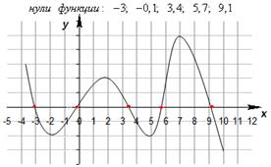

**3) Промежутки знакопостоянства функции**.

Промежутки знакопостоянства функции – такие промежутки значений **x**, на которых значения функции **y** либо только положительные, либо только отрицательные, называются *промежутками знакопостоянства функции.*

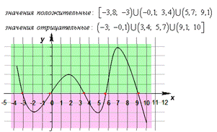

**4) Монотонность функции**.

Возрастающая функция (в некотором промежутке) - функция, у которой большему значению аргумента из этого промежутка соответствует большее значение функции.

Убывающая функция (в некотором промежутке) - функция, у которой большему значению аргумента из этого промежутка соответствует меньшее значение функции.

**5) Четность (нечетность) функции**.

Четная функция - функция, у которой область определения симметрична относительно начала координат и для любого **х**из области определения выполняется равенство **f(-x) = f(x)**. График четной функции симметричен относительно оси ординат.

Нечетная функция - функция, у которой область определения симметрична относительно начала координат и для любого**х** из области определения справедливо равенство **f(-x) = - f(x**). График нечетной функции симметричен относительно начала координат.

**Четная функция** обладает следующими свойствами:  
1) Область определения симметрична относительно точки (0; 0), то есть если точка **a** принадлежит области определения, то точка **-a** также принадлежит области определения.  
2) Для любого значения **x**, принадлежащего области определения , выполняется равенство **f(-x)=f(x)**  
3) График четной функции симметричен относительно оси Оу.

**Нечетная функция** обладает следующими свойствами:  
1) Область определения симметрична относительно точки (0; 0).  
2) для любого значения **x**, принадлежащего области определения , выполняется равенство **f(-x)=-f(x)**  
3) График нечетной функции симметричен относительно начала координат (0; 0).

Не всякая функция является четной или нечетной. Функции *общего вида* не являются ни четными, ни нечетными.

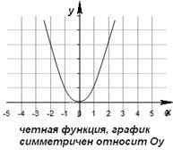 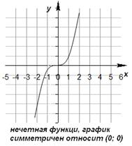 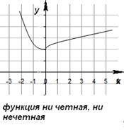

**6) Ограниченная и неограниченная функции**.

Функция называется ограниченной, если существует такое положительное число M, что |f(x)| ≤ M для всех значений x . Если такого числа не существует, то функция - неограниченная.

**7) Периодическость функции**.

Функция f(x) - периодическая, если существует такое отличное от нуля число T, что для любого x из области определения функции имеет место: f(x+T) = f(x). Такое наименьшее число называется периодом функции. Все тригонометрические функции являются периодическими. (Тригонометрические формулы).

Функция **f** называется периодической, если существует такое число , что при любом **x** из области определения выполняется равенство **f(x)=f(x-T)=f(x+T)**. **T** - это период функции.

Всякая периодическая функция имеет бесконечное множество периодов. На практике обычно рассматривают наименьший положительный период.

Значения периодической функции через промежуток, равный периоду, повторяются. Это используют при построении графиков.

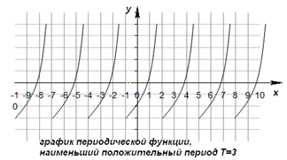

**Жду ваши ответы и вопросы на своей электронной почте.**

asiyat.karimullaevna@yandex.ru

**8928-507-47-03**